Jan Kochanowski i jego twórczość
Poezje Jana Kochanowskiego – Narodowe Czytanie 2025

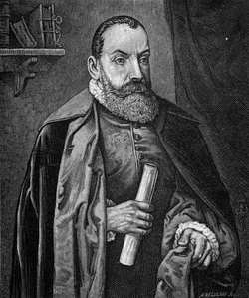


Narodowe Czytanie to coroczna akcja wspólnego czytania.
Akcja została zainicjowana w 2012 roku – pierwszą wspólnie czytaną lekturą był „Pan Tadeusz” Adama Mickiewicza. Głównym celem Narodowego Czytania jest promocja czytelnictwa, jako podstawowej formy kontaktu z kulturą, propagowanie dzieł polskiej literatury oraz wzmacnianie kulturowej i narodowej wspólnoty Polaków.
Lekturą tegorocznej edycji Narodowego Czytania są poezje Jana Kochanowskiego.
Poezja Jana Kochanowskiego towarzyszy nam od pokoleń. Głęboka, napisana wspaniałą polszczyzną opowiada o czasach dawnych, ale przecież bez trudu odnajdziemy w niej samych siebie – współczesnych Polaków – zaznaczył Prezydent RP, zapraszając do wspólnej lektury.
Poezja Jana Kochanowskiego porusza różnorodne tematy – od poważnych i doniosłych po lżejsze i żartobliwe. Opisuje życie dworskie i ziemiańskie, pojawiają się w niej wątki patriotyczne, refleksje moralne, nawiązania antyczne i biblijne. W wierszach odnajdziemy humanistyczną religijność, zachwyt życiem, ale też głęboką zadumę nad przemijaniem i ludzkim losem. Artysta przyczynił się do rozwoju polskiego języka literackiego, a jego niezrównane dzieła do dziś pozostają żywe i nadal inspirują.
Jan Kochanowski
- Ur. W 1530 roku w Sycynie
- W 1544 roku studiował na Akademii Krakowskiej
- Trzykrotnie wyjeżdżał do Włoch(1552- 1555, 1556, 1558)
- Na Uniwersytecie w Padwie zdobył humanistyczne wykształcenie
- Studiował także w Królewcu (lata 1555-1556)
- Renesansowy humanista
- Okres studiów i podróży to czas ukształtowania się osobowości i intelektu Kochanowskiego
- Do kraju powrócił w 1559
- W okresie dworskim przebywał na dworach magnackich
- Na dworze króla Zygmunta Augusta pełnił funkcję sekretarza królewskiego
- W okresie dworskim powstała większość fraszek i pieśni Kochanowskiego
- Około 1570 roku osiadł w Czarnolesie, majątku, który przypadł mu w spadku po zmarłym ojcu. Tu ożenił się z Dorotą Podlodowską
- Domową sielankę przerywa śmierć córek Urszuli i Hanny
- W okresie czarnoleskim powstają fraszki, pieśni, („Odprawa posłów greckich”), przekład biblijnych „Psalmów”, „Treny”
- Zmarł w Lublinie w 1584 roku

Twórczość J. Kochanowskiego:

- Pieśni
- Fraszki
- Treny
- „Odprawa posłów greckich”
- „Psałterz Dawidów”

FRASZKI

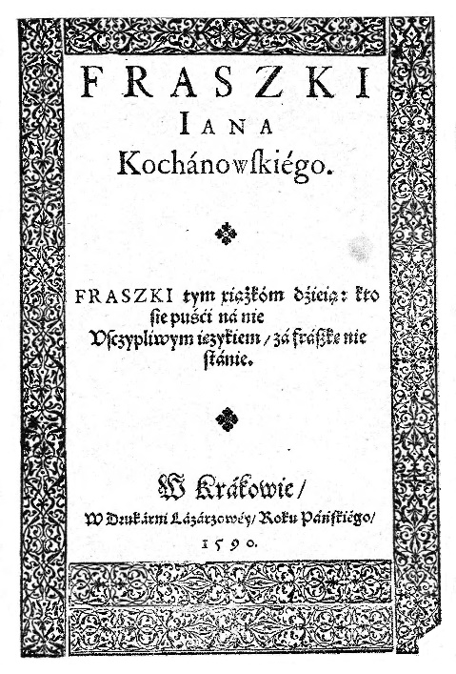

O ŻYWOCIE LUDZKIM
Fraszki to wszytko, cokolwiek myślemy,
Fraszki to wszytko, cokolwiek czyniemy;
Nie masz na świecie żadnej pewnej rzeczy,
Próżno tu człowiek ma co mieć na pieczy.
Zacność, uroda, moc, pieniądze, sława,
Wszystko to minie jako polna trawa;
Naśmiawszy się nam i naszym porządkom,
Wemkną nas w mieszek, jako czynią łątkom.

DO GÓR I LASÓW
Wysokie góry i odziane lasy!
Jako rad na was patrzę, a swe czasy
Młodsze wspominam, które tu zostały,
Kiedy na statek człowiek mało dbały.
Gdziem potym nie był? Czegom nie skosztował?
Jażem przez morze głębokie żeglował,
Jażem Francuzy, ja Niemce, ja Włochy,
Jażem nawiedził Sybilline lochy.
Dziś żak spokojny, jutro przypasany
Do miecza rycerz; dziś miedzy dworzany
W pańskim pałacu, jutro zasię cichy
Ksiądz w kapitule, tylko że nie z mnichy
W szarej kapicy a z dwojakim płatem;
I to czemu nic, jesliże opatem?
Taki był Proteus, mieniąc się to w smoka,
To w deszcz, to w ogień, to w barwę obłoka.
Dalej co będzie? Śrebrne w głowie nici,
A ja z tym trzymam, kto co w czas uchwyci.

NA DOM W CZARNOLESIE
Panie, to moja praca, a zdarzenie Twoje;
Raczyż błogosławieństwo dać do końca swoje!
Inszy niechaj pałace marmórowe mają
I szczerym złotogłowem ściany obijają,
Ja, Panie, niechaj mieszkam w tym gniaździe ojczystym,
A Ty mię zdrowiem opatrz i sumnieniem czystym,
Pożywieniem ućciwym, ludzką życzliwością,
Obyczajmi znośnymi, nieprzykrą starością.

NA ZDROWIE
Ślachetne zdrowie,
Nikt się nie dowie,
Jako smakujesz,
Aż się zepsujesz.
Tam człowiek prawie
Widzi na jawie
I sam to powie,
Że nic nad zdrowie
Ani lepszego,
Ani droższego;
Bo dobre mienie,
Perły, kamienie,
Także wiek młody
I dar urody,
Mieśca wysokie,
Władze szerokie
Dobre są, ale -
Gdy zdrowie w cale.
Gdzie nie masz siły,
I świat niemiły.
Klinocie drogi,
Mój dom ubogi
Oddany tobie
Ulubuj sobie!

Na młodość
Jakoby też rok bez wiosny mieć chcieli,
Którzy chcą, żeby młodzi nie szaleli.

Na starość
Biedna starości, wszyscy cię żądamy,
A kiedy przydziesz, to zaś narzekamy.

Do Hanny
Na palcu masz dyjament, w sercu twardy krzemień,
Pierścień mi, Hanno, dajesz, już i serce przemień!

PIEŚNI



PIEŚNI, KSIĘGI WTÓRE
PIEŚŃ IX
Nie porzucaj nadzieje,
Jakoć sie kolwiek dzieje:
Bo nie już słońce ostatnie zachodzi,
A po złej chwili piękny dzień przychodzi.
Patrzaj teraz na lasy,
Jako prze zimne czasy
Wszystkę swą krasę drzewa utraciły,
A śniegi pola wysoko przykryły.
Po chwili wiosna przyjdzie,
Ten śnieg z nienagła zéjdzie
A ziemia, skoro słońce jej zagrzeje,
W rozliczne barwy znowu sie odzieje.
Nic wiecznego na świecie:
Radość sie z troską plecie,
A kiedy jedna weźmie moc nawiętszą,
W ten czas masz ujźrzeć odmianę naprędszą.
Ale człowiek zhardzieje,
Gdy mu sie dobrze dzieje;
Więc też, kiedy go Fortuna omyli,
Wnet głowę zwiesi i powagę zmyli.
Lecz na szczęście wszelakie
Serce ma być jednakie;
Bo z nas Fortuna w żywe oczy szydzi,
To da, to weźmie, jako sie jej widzi.
Ty nie miej za stracone,
Co może być wrócone:
Siła Bóg może wywrócić w godzinie;
A kto mu kolwiek ufa, nie zaginie.

Pieśni. Księgi pierwsze
Pieśń II
Serce roście patrząc na te czasy!
Mało przed tym gołe były lasy,
Śnieg na ziemi wysszej łokcia leżał,
A po rzekach wóz nacięższy zbieżał.

Teraz drzewa liście na sie wzięły,
Polne łąki pięknie zakwitnęły;
Lody zeszły, a po czystej wodzie
Idą statki i ciosane łodzie.

Teraz prawie świat sie wszystek śmieje,
Zboża wstały, wiatr zachodny wieje;
Ptacy sobie gniazda omyślają,
A przede dniem śpiewać poczynają.

Ale to grunt wesela prawego,
Kiedy człowiek sumnienia całego
Ani czuje w sercu żadnej wady,
Przecz by sie miał wstydać swojej rady.

Temu wina nie trzeba przylewać
Ani grać na lutni, ani śpiewać;
Będzie wesół, byś chciał, i o wodzie,
Bo sie czuje prawie na swobodzie.

Ale kogo gryzie mól zakryty,
Nie idzie mu w smak obiad obfity;
Żadna go pieśń, żadny głos nie ruszy,
Wszystko idzie na wiatr mimo uszy.

Dobra myśli, której nie przywabi,
Choć kto ściany drogo ujedwabi,
Nie gardź moim chłodnikiem chróścianym,
A bądź ze mną, z trzeźwym i z pijanym!

TRENY

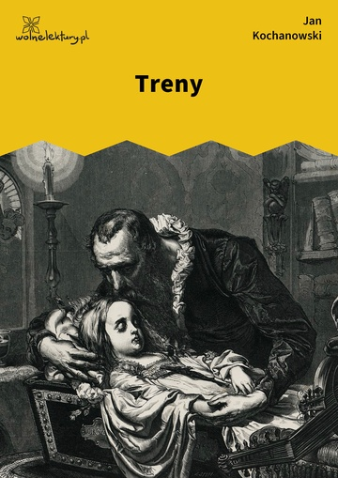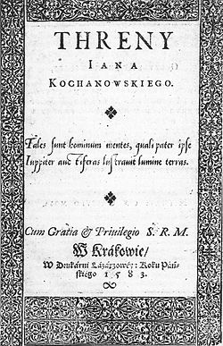

TREN VIII
Wielkieś mi uczyniła pustki w domu moim,
Moja droga Orszulo, tym zniknieniem swoim!
Pełno nas, a jakoby nikogo nie było:
Jedną maluczką duszą tak wiele ubyło.
Tyś za wszytki mówiła, za wszytki śpiewała,
Wszytkiś w domu kąciki zawżdy pobiegała.
Nie dopuściłaś nigdy matce się frasować
Ani ojcu myśleniem zbytnim głowy psować,
To tego, to owego wdzięcznie obłapiając
I onym swym uciesznym śmiechem zabawiając.
Teraz wszytko umilkło, szczere pustki w domu,
Nie masz zabawki, nie masz rozśmiać się nikomu.
Z każdego kąta żałość człowieka ujmuje,
A serce swej pociechy darmo upatruje.

Bibliografia
https://www.gov.pl/web/kultura/narodowe-czytanie-2025--czytamy-poezje-jana-kochanowskiego
https://pl.wikipedia.org/wiki/Jan_Kochanowski
https://wolnelektury.pl/katalog/autor/jan-kochanowski/
https://literat.ug.edu.pl/kochan/index.htm

